鵝卵石項鍊(橢圓) | 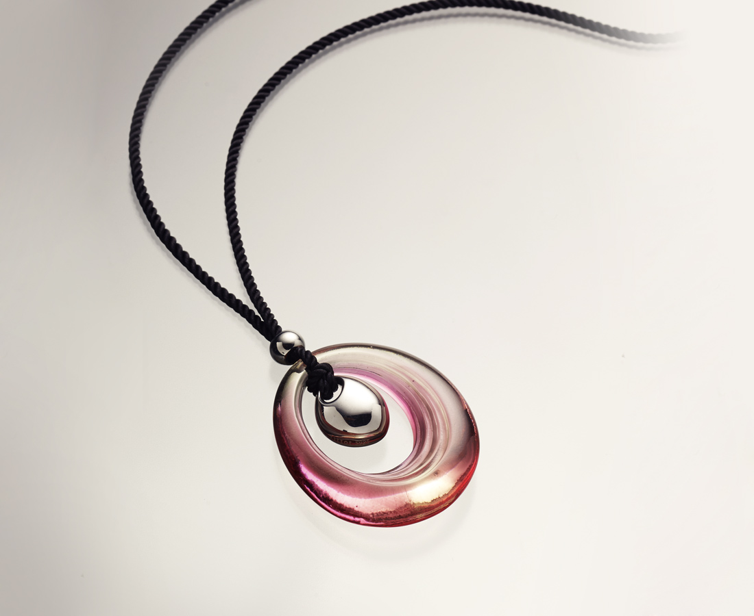
Pebble-ellipse

編號 | 1703365 | No | 1703365
名稱 | 鵝卵石項鍊(橢圓) | Name | Pebble-ellipse
顏色 | 金紅 | Color
尺寸 | 3.7 * 1 * 4.3 | Size | 3.7 * 1 * 4.3
重量 | 0.25 | Weight | 0.25
限量 | X | Limited Edition | X
售價 | NT$ 3580 | Price | NT$ 3580
 | RMB$ 790 |  | RMB$ 790

